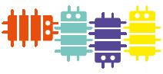
HackLAB TERNI
Laboratorio di Elettronica, Arte e Scienza
www.hacklabterni.org

TribeBots

E' un progetto di robotica degli sciami per mostrare comportamenti collettivi complessi tipici degli insetti sociali (formiche, api, ecc.).
Consiste in un gruppo di piccoli robots, chiamati TribeBots che interagiscono tra loro scambiandosi messaggi e muovendosi nell'ambiente grazie a dei motorini vibranti.

Ogni TribeBot è dotato di un trasmettitore e ricevitore infrarosso per scambiare messaggi con gli altri robots vicini; il loro comportamento cambia ogni volta che ricevono specifici comandi IR da un dispositivo denominato Over Head Controller (OHC) posizionato al di sopra di loro.

Questo dispositivo OHC è dotato di interfaccia Bluetooth ed è possibile gestirlo mediante applicazione sviluppata per dispositivi Android.

L' APP “TribeBots Controller” è scaricabile al seguente link : http://dev.hacklabterni.org/attachments/download/1148/OHC_TribeBots.apk

Una volta installata l'applicazione per individuare il dispositivo
OHC occorrerà premere il pulsante con l'icona Bluetooth, selezionare
il device HC-05 (20:15:04:15:18:71).

I TribeBots hanno 3 modalità di funzionamento :

1. TRIBU' : utilizzando i pulsanti PLAY – STOP - ruota destra – ruota sinistra, i TribeBots si divideranno in due gruppi (due Tribu'); quando due TribeBots di tribù diverse si incontrano entrano in uno stato di agitazione fino a che non saranno a sufficiente distanza per tornare in uno stato di calma.

2. GAME OF LIFE : premendo su “Game of Life”, i TribeBots si comporteranno secondo l'algoritmo di un automa cellulare sviluppato dal matematico John Conway.
Lo scopo è quello di mostrare come comportamenti simili alla vita possano emergere da regole semplici e interazioni a molti corpi, principio che è alla base dell' ecobiologia.
Nel progetto TribeBots, un robot si muove veloce (vive) se ha due o tre TribeBots vicini, altrimenti si muove lentamente (muore).

3. SIMULTANEOUS : I TribeBots possono essere comandati con i pulsanti Program1 e Program2 permettendo di dare comportamenti di gruppo simultanei, come una sorta di danza.

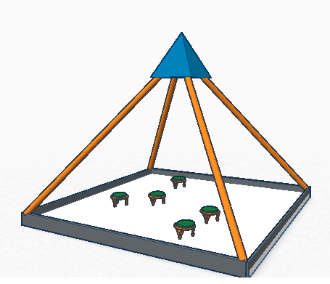



TribeBots Controller
BLUETOOTH
INFRARED

